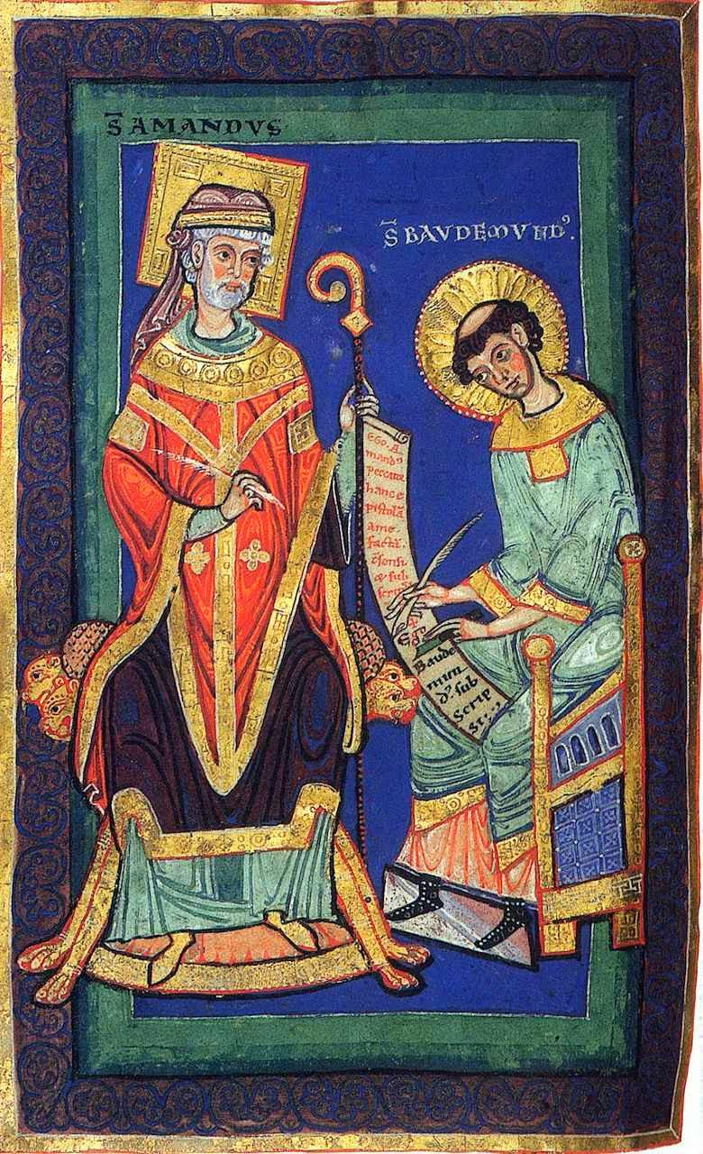
universidade federal do rio de janeiro
instituto de história
programa de estudos medievais
xi semana de estudos medievais

FICHA DE INSCRIÇÃO –XI SEM (2015)
Apresentação de Comunicação
03 a 05 de novembro de 2015

Ficha n.º (preenchimento da secretaria):
Nome:
Para eventual preenchimento da secretaria do evento:
Título do trabalho (o resumo deve ser inserido após a ficha):
Área de formação acadêmica:
( ) Graduando  ( ) Mestrando  ( ) Doutorando | ( ) Bacharelado ou Licenciatura. Concluído em ________.  ( ) Mestrado. Concluído em ___________.  ( ) Doutorado. Concluído em __________.
Vínculo institucional:
Endereço: ( ) Residencial ( ) Profissional
Rua/ Av.:
Nº: Ap.: Bloco.: Bairro:
Cidade: Estado:
Telefone (s):
E-mail (s):
Como soube do evento? ( ) Internet ( ) Cartaz ( ) Folder ( ) Outro. Especificar:
Deseja integrar a lista de discussão do Pem? ( )Sim ( )Não

Resumo (entre 10 e 20 linhas):

